Министерство науки и высшего образования Российской Федерации
Федеральное государственное автономное образовательное учреждение
высшего образования
Национальный исследовательский ядерный университет «МИФИ»
Саровский физико-технический институт – филиал НИЯУ МИФИ
Физико-технический факультет – ФТФ.
Кафедра философии и истории
XХVII студенческая конференция по гуманитарным и социальным наукам
ХI студенческая конференция по истории России
«Ядерный университет и духовное наследие Сарова:
знаменательные даты года»
21 мая 2019 г.

Анатолий Васильевич Луначарский (1875–1933 гг.)

Доклад:
студентов группы АВТ18Д
Д.Плеханова (руководитель), А.Волгина
Преподаватель:
кандидат исторических наук, доцент
О.В. Савченко

Саров-2019

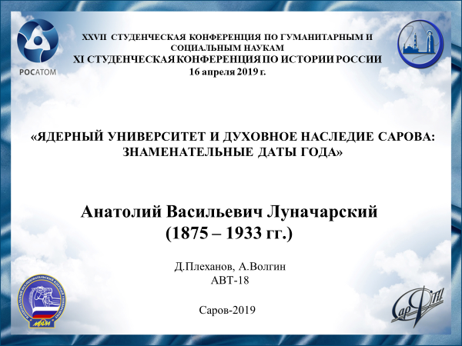
Слайд 1
Добрый день!
Мы представляем доклад о жизни Анатолия Васильевича Луначарского, его идеях и реформах образования в РСФСР в начале XX века.

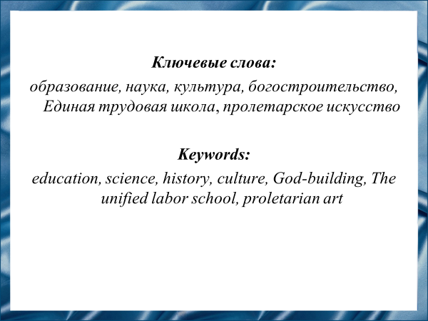
Слайд 2
Анатолий Васильевич Луначарский известен как один из деятелей культуры во время зарождения советского государства. Он внес огромный вклад в развитие культуры в СССР, в частности, системы образования.

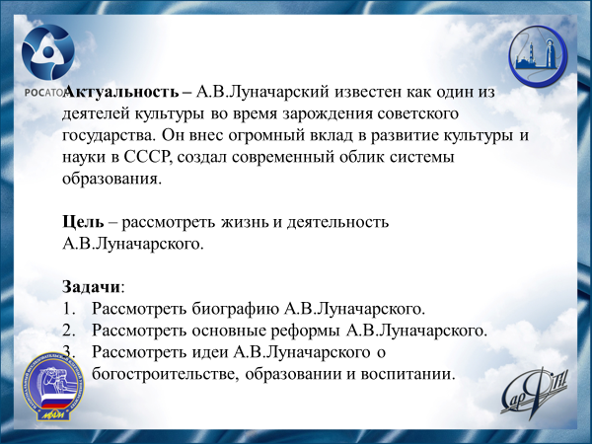
Слайд 3
Цель данной работы – рассмотреть жизнь Анатолия Васильевича Луначарского и его деятельность.

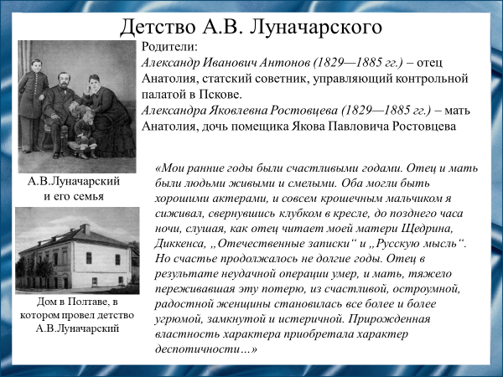
Слайд 4
Анатолий Васильевич Луначарский родился в 1875 году, в Полтавской губернии, на Украине, вне официального брака. Его отцом был управляющий контрольной палатой в Пскове Александр Иванович Антонов, но фамилию и отчество он носил от законного мужа матери − Василия Федоровича Луначарского. Статский советник развивал в сыне пытливый ум внимание к общественной жизни. Он приучил Анатолия к самостоятельному поиску знаний, и это помогло юноше в то время, когда в гимназии он изучал ненавистную ему схоластику – религию Луначарский ненавидел с самого раннего детства.

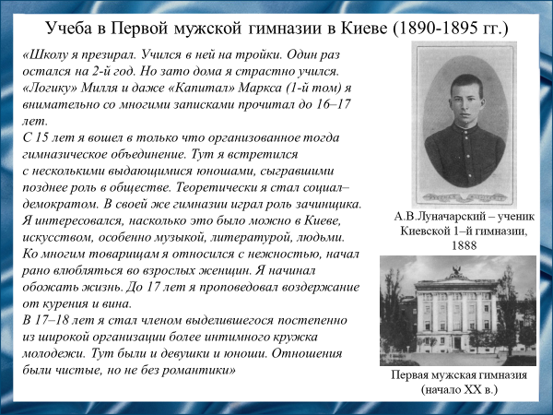
Слайд 5
С 1890 г. Анатолий Васильевич Луначарский учился в 1-й киевской гимназии, учился небрежно и плохо, даже в одном из классов был оставлен на второй год, но занимался самообразованием, изучил французский и немецкий языки, а также увлекался историей искусств.
В 1892 году Луначарский стал членом нелегальной ученической социал-демократической группы, а в 1895 году принял участие в социал-демократическом движении и организовал подпольную группу учащихся киевских гимназий. Эта группа объединила около 200 человек, которые проводили маевки, изучали сочинения народников и демократов-шестидесятников.
Активное увлечение политикой сочеталось у Луначарского с художественно-эстетическими интересами и постоянным вниманием к искусству. В выпускной аттестат гимназии Луначарскому была поставлена четверка по поведению за активную политическую деятельность, что закрыло ему доступ в столичные университеты. Поэтому он уехал в Швейцарию и поступил в Цюрихский университет.

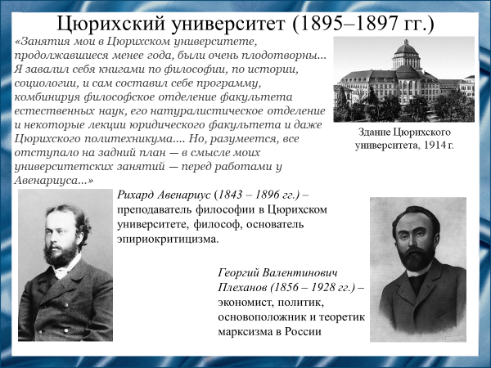
Слайд 6
Занятия в Цюрихском университете продолжались менее года и были очень плодотворны; благотворно действовала жизнь за границей, богатство цюрихской библиотеки, широкие ресурсы Цюрихского университета и интеллектуально высокая среда русского студенчества в Цюрихе.
Важными для Луначарского были курсы Рихарда Авенариуса, который заложил в уме молодого студента идеи эмпириокритицизма, которые в дальнейшем вылились в труде Луначарского «Религия и социализм», где он изучал сходство идей марксизма и религии. Эта работа стала основой богостроительства Анатолия Васильевича Луначарского.
Тогда же, путешествуя по Швейцарии и встречаясь со сторонниками марксизма, Луначарский сблизился с большевиками. В частности, с группой Георгия Валентиновича Плеханова "Освобождение труда", а несколько позже – с Владимиром Ильичом Ульяновым – будущим создателем социалистического государства в России.

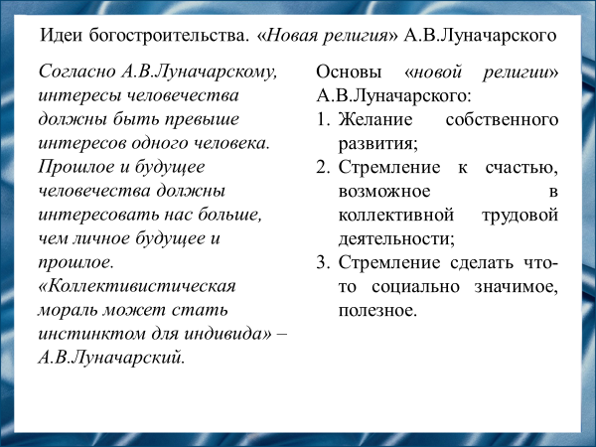
Слайд 7
После поражения революции 1905 г. Луначарский отправился на остров Капри, где познакомился с Александром Александровичем Богдановым и каприйской школой эмпириокритицистов, а также с группой Богданова «Вперед».
Александр Александрович Богданов и Анатолий Васильевич Луначарский относились к марксистскому учению максимально творчески и видели в нем гуманистическое учение, обращенное не столько к разуму человека, сколько к его эмоциям и чувствам. Центральная тема рассуждений Луначарского — это природа и человек. Он негодует против беспощадности природной стихии, которую не остановит сила человеческого гения и красота сотворенных им вещей. Поэтому социализм — это способ и процесс подчинения природы, результатом которого станет подлинное величие человека.
Луначарский обосновывает идею, согласно которой марксизм продолжает религиозные искания человека к совершенной жизни. Богочеловек Луначарского — это человек с возможностями, с "творческим потенциалом". Главное — открыть их в себе, уверовав в себя.
Спустя годы Луначарский отказался от идей и мыслей богостроительства, но их влияние можно заметить в последующих работах Анатолия Васильевича, которые имеют воспитательный характер, но основы «воспитания нового человека» очень похожи на основы «новой религии».

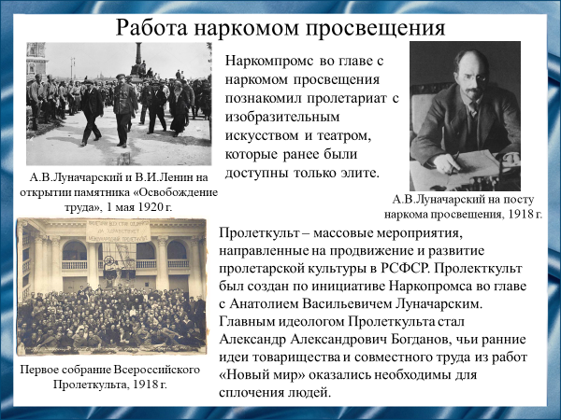
Слайд 8
Когда свершилась Великая Октябрьская революция и был взят штурмом Зимний дворец, Анатолий Васильевич Луначарский принял пост наркома по просвещению. Он стал выдающимся организатором новой культуры, работая по 16 и более часов как нарком и как творец — писал пьесы, статьи, стихи.
Пафос революции для Луначарского был в созидании, и он призывал всех беречь культурное достояние страны. По инициативе Луначарского в Наркомпросе была создана специальная коллегия во главе с самим наркомом — Пролекткульт, благодаря которой были спасены от разрушения многие памятники искусства и старины, библиотеки и музеи.
Кроме того, именно в Пролеткульте родились знаменитые слова «Пролетарии всех стран, соединяйтесь!»

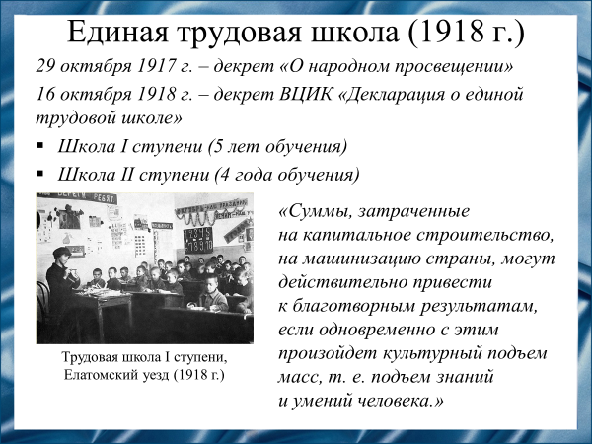
Слайд 10
Одно из главных достижений Луначарского в области образования — это создание Единой трудовой школы, в которой каждый мог бесплатно учиться, вне зависимости от социального и имущественного положения и национальности. Богословие и древние языки были упразднены. В основу обучения лег принцип познания через деятельность, чтобы научить учащихся самостоятельно, активно приобретать знания и применять их на практике.

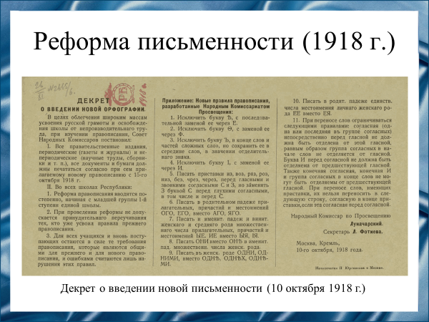
Слайд 11
Еще одним достижением можно считать систему новой письменности и переход к современному алфавиту. Это было сделано для того, чтобы учебные материалы в школах стали более доступны и понятны для всех учеников без исключения. Тех же, кто привык писать по старой системе, было запрещено переучивать и критиковать.

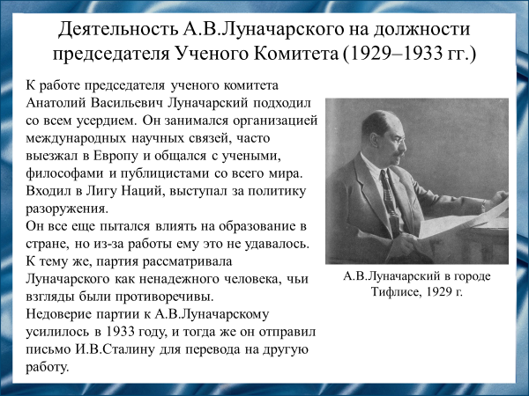
Слайд 12
Луначарский был против превращения рабочего класса в «человека, умеющего завинтить гайку». Он считал, что новое общество нуждается не только в «хороших производственниках, но прежде всего в людях, способных произвести коренное "переустройство жизни". К этой цели и должно быть направлено воспитание молодежи, ради которой, говорил Луначарский, «мы боремся, ради которой мы существуем, без которой нам не стоило бы жить и бороться».
Находясь на должности Председателя Ученого Комитета ЦИК СССР, Анатолий Васильевич Луначарский сыграл большую роль в расширении компетенций Комитета как общесоюзного органа управления наукой. Под его руководством развернулась многосторонняя деятельность, важное место в которой занимали вопросы международных научных связей.
В 1931 г. он не был переизбран в ЦИК СССР по рекомендации Владимира Михайловича Молотова, обвинившего его в связях со Львом Давидовичем Троцким. Комиссия, созданная для проверки этих сведений, не подтвердила их, но выборы уже состоялись. Это серьезно ударило по чувствам председателя Ученого Комитета.
Живое стремление к работе сочеталось у Анатолия Васильевича с периодами разочарования. Он тяжело переживал критику и недоверие к себе партии. На работе Луначарского, разделявшего одновременно прагматический и идеологический подходы к науке и культуре, как и прежде, сказывалась противоречивость его собственных взглядов.

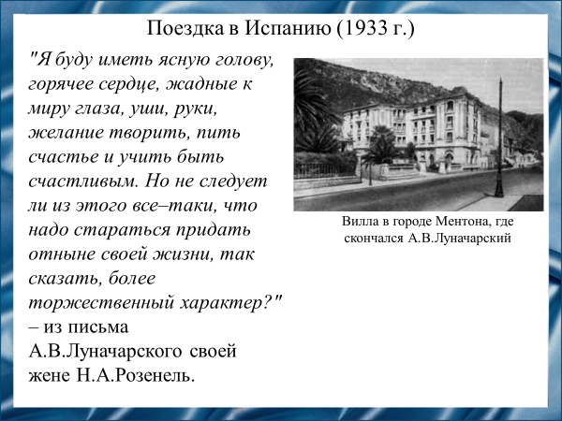
Слайд 13
В 1933 году Луначарский был назначен полпредом в Испанию, и отправился туда вместе с женой Натальей Александровной Луначарской-Розенель. По пути туда он занемог, и в декабре 1933 года умер в вилле на курорте города Ментона.
В последние годы жизни Анатолий Васильевич ощущал себя больным и старым, но одновременно с этим был оптимистично настроен. Вспоминая о последних днях жизни Луначарского, его жена Наталья Александровна рассказала, что однажды он сказал своему врачу: "Я хочу еще пожить, хотя бы для того, чтобы написать книгу о Ленине. Это мой долг. Эта книга будет самым значительным из всего, что я сделал в жизни". К сожалению, этим планам не суждено было сбыться.
Он прожил долгую и насыщенную жизнь, а личные качества Луначарского, такие как стремление к знаниям и умение находить подход к людям, его необычайная эрудиция, сделали его одним из самых выдающихся людей своего времени. Он многое сделал для советского народа, хотя большинство его амбициозных идей так и не были реализованы.

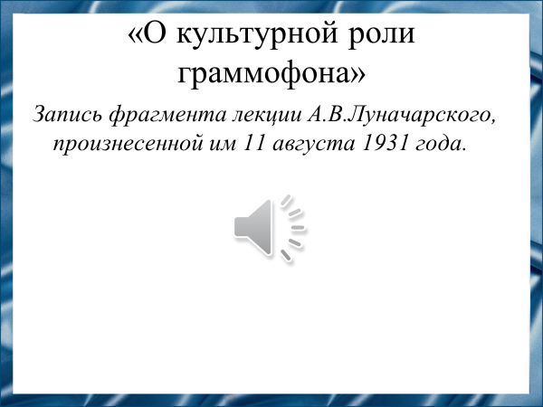
Слайд 14
Мы думаем, что лучшим завершением этого доклада будет речь самого Анатолия Васильевича Луначарского, отражающая его мысли и мечты о будущем человечества.

Слайд 15
Наш доклад основывается на данных источниках и литературе.

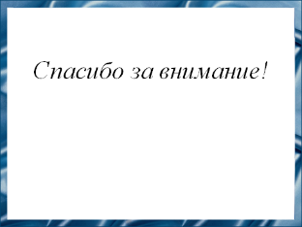
Слайд 16
Спасибо за внимание!

